Task Data Engineer - Maju Jaya

Task 1 - Data Ingestion
Pada task ini, proses yang dilakukan adalah ingest data dari file CSV ke dalam MySQL. Data yang di-load mencakup customer_addresses yang disimpan di dalam folder sharing container. Proses ingestion dilakukan menggunakan query LOAD DATA INFILE agar lebih cepat dibandingkan insert biasa.
Selain itu, dilakukan juga penyesuaian pada Docker Compose agar file CSV bisa diakses oleh MySQL, termasuk konfigurasi secure-file-priv dan mounting folder ke dalam container.
Karena saya menggunakan prefect untuk orchestrator, saya memasang schedule untuk insert per 3-4 jam sekali untuk pengecekan apakah data sudah masuk ke folder sharing atau belum, jika sudah masuk ke data warehouse atau belum ada di folder sharing maka akan langsung ter skip.
Untuk code lengkap nya ada disini.

Task 2a - Data Modeling
Pada tahap ini dilakukan pembuatan model dimensional dengan pendekatan sederhana.
Beberapa tabel yang dibuat antara lain:
- dim_users sebagai dimension table
- fact_sales dan fact_after_sales sebagai fact table
Transformasi dilakukan menggunakan dbt dengan materialization incremental. Untuk memastikan data terbaru saja yang diambil, digunakan filter berdasarkan kolom updated_at.
Untuk dibagian silver layer ini saya menerapkan rank di semua query transformation saya, karena dengan asumsi saya akan menggunakan metode append only pada bronze layer. Sehingga diperlukan filter untuk mengambil data terbaru saja.

Untuk code lengkapnya ada disini.

Task 2b - Analytical Query
Pada bagian ini dibuat beberapa query untuk .
1. Total Spending
select
date_format(created_at, '%Y-%m') as "periode",
case
when sum(price) between 100000000 and 250000000 then 'LOW'
when sum(price) between 250000001 and 400000000 then 'MEDIUM'
when sum(price) > 400000000 then 'HIGH'
end as class,
model,
sum(price) as total
from fact_sales fs
group by 1,3
2. Total Services per Year
select
date_format(fas.created_at, '%Y') as "periode",
fas.vin,
du.name,
du.address,
count(fas.service_ticket) as count_service,
case
when count(fas.service_ticket) < 5 then 'LOW'
when count(fas.service_ticket) between 5 and 10 then 'MEDIUM'
when count(fas.service_ticket) > 10 then 'HIGH'
end as priority
from fact_after_sales fas
join dim_users du on du.id = fas.dim_userid
group by 1,2,3,4
Query-query ini menggabungkan fact table dan dimension table untuk menghasilkan insight bisnis. Serta query query ini bisa di simplify lagi untuk bisa di create View atau bahkan masuk ke table modeling lagi untuk meningkatkan performa pada saat nanti akan di hit oleh dashboard.

Task 3 – Architecture Simple Data Pipeline
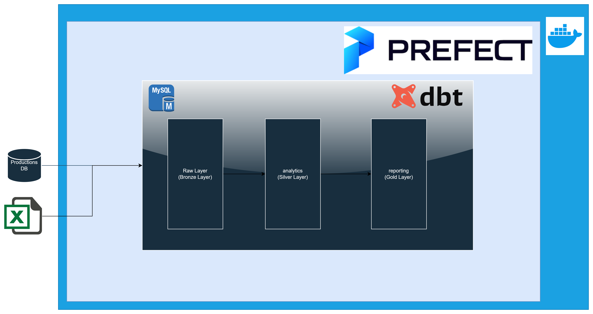

Arsitektur yang digunakan terdiri dari beberapa layer:
1. Raw Layer
Data berasal dari file CSV, Production DB, serta sources lainnya. Sifat dari raw layer ini Adalah append only, sehingga jika kita tidak perlu transformasi berat diluar dari data warehouse kita, dan keep sources as it is dan mempertahankan bronze layer kita sebagai source of truth.
2. Analytics Layer
Data digunakan untuk query analitik dan reporting, layer ini sudah berbentuk fact dan dim tables. Di sinilah table table yang berada di bronze layer di normalisasi, dan dibentuk sesuai kebutuhan dari users.

3. Reporting Layer
Data di layer ini sudah berbentuk aggregate atau summary, bisa dalam bentuk table, view, atau materialized view untuk siap di consume oleh users khususnya saat menggunakan dashboard.

4. Prefect Orchestration
Orchestration tools yang saya pakai kali ini Adalah Prefect, kenapa saya menggunakan prefect karna ada di size tools nya yang ringan dibanding dari airflow sehingga cocok digunakan untuk local atau pun jika ingin di production sudah sangat bisa digunakan.

5. Dbt
Data build tools (dbt), saya menggunakan dbt karena memudahkan proses transformasi data langsung di dalam database dengan struktur yang lebih rapi dan terorganisir. Selain itu, dbt juga membantu dalam versioning, dokumentasi, dan memisahkan logic transformasi dari proses ingestion, jadi pipeline lebih mudah di-maintain dan scalable.
Secara keseluruhan, pipeline ini sudah cukup mencerminkan arsitektur data warehouse sederhana end-to-end.

